

**PROJEKT**

**Kaskadowa struktura regulacji napędu prądu stałego**

**Autorzy:**

Kajetan Bulski

Gabriel Szklarek

# 1. Cel projektu

Celem projektu jest zapoznanie się z modelem matematycznym i symulacjami układu kaskadowej regulacji napędu prądu stałego. Spełnienie założeń projektu wymaga wnikliwej obserwacji procesu rozruchu i stabilizacji prędkości obrotowej napędu, wartości natężeń prądów w poszczególnych punktach regulatora oraz zapoznanie się ze zmiennymi stanu i ich wpływem na stabilność i działanie układu.

# 2. Wstęp teoretyczny

## 2.1. Zasada działania silnika obcowzbudnego

Silniki prądu stałego są z czasem zastępowane silnikami prądu przemiennego, dlatego że te drugie są tańsze i bardziej wytrzymałe na wszelkiego rodzaju przeciążenia i dodatkowo mogą pracować w bardziej korzystnych warunkach.

Napęd elektryczny z obcowzbudnym silnikiem prądu stałego został przedstawiony na rysunku 1. Prąd w obwodzie wzbudzenia ma znamionową wartość stałą $I_{ωN}$, przez co wytwarza strumień skojarzony rotacyjnie z uzwojeniem twornika o wartości znamionowej $ψ_{eN}$.

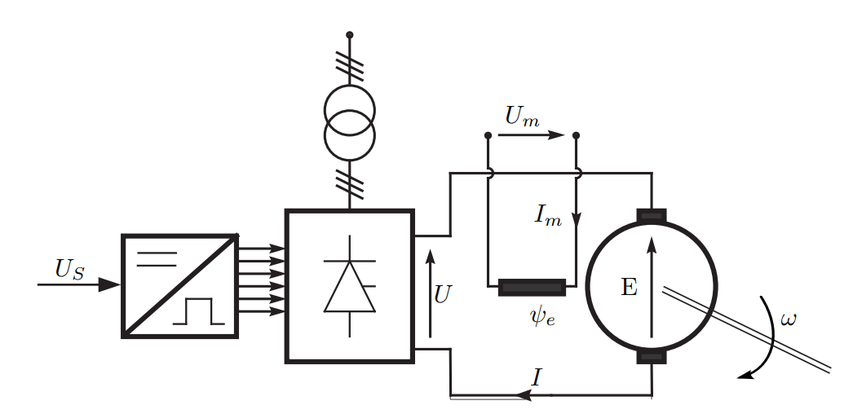

Rysunek . Napęd elektryczny z obcowzbudnym silnikiem prądu stałego

Napęd elektryczny przedstawiony na powyższym rysunku składa się ze sterownika, wzmacniacza mocy będącego zwykle nawrotnym przekształtnikiem tyrystorowym, który stanowi zasilanie obcowzbudnego silnika prądu stałego.

W silniku obcowzbudnym sterowanie prędkością jest możliwe w szerokich zakresach, a sam proces regulacji można przeprowadzić się na dwa sposoby:

* regulując strumień magnetyczny (prąd wzbudzenia) - odbywa się przy stałej wartości napięcia twornika
* regulując siłę elektromotoryczną poprzez zmianę napięcia na zaciskach twornika - częściej stosowane, odbywa się przy stałym strumieniu magnesów

## 2.2. Model matematyczny silnika obcowzbudnego

Model matematyczny obcowzbudnego silnika prądu stałego wraz z modelem zasilającego wzmacniacza mocy jest opisany następującym równaniem stanu:

( )

Gdzie:

– napięcie sterujące wzmacniaczem mocy,

$U_{N}$– napięcie znamionowe zasilania uzwojenia twornika,

$I$– prąd twornika,

$I_{N}$– znamionowy prąd twornika,

$M_{m}$– moment obciążenia,

$M_{N}$– moment znamionowy,

$ω$ ­­­­­­­­­­­­­­­­­­­­­­ – prędkość obrotowa silnika,

$ω_{0}$ ­­­­­­­­­­­­ – prędkość idealnego biegu jałowego,

$ψ_{eN}$– znamionowy strumień skojarzony rotacyjnie z uzwojeniem twornika,

$T_{m}$ ­­ – rozruchowa stała elektromechaniczna silnika,

$T$– elektromagnetyczna stała czasowa,

$J$– moment bezwładności napędu i agregatu technologicznego,

$B$– elektromechaniczna stała czasowa silnika,

$R$– rezystancja uogólniona,

$L$– indukcyjność całkowita,

$K_{p}$– wzmocnienie wzmacniacza mocy.

Model matematyczny (1) obowiązuje przy następujących założeniach:

* wzmacniacz mocy jest obiektem bezinercyjnym o stałym wzmocnieniu $K_{p}$,
* napęd pracuje w zakresie prądów ciągłych,
* proces komutacji nie wpływa na zewnętrzne mierzalne parametry napędu.

Powyższe założenia nie ograniczają zakresu stosowalności (1) gdyż są one zawsze spełnione dla układów napędowym o właściwie dobranym silniku i wzmacniaczu mocy.

Model matematyczny silnika możemy zapisać również za pomocą układu równań różniczkowych (2).

( )

Gdzie:

$M_{e}$– moment elektromagnetyczny; $M_{e}\left(t\right)=ψ_{e}∙I(t)$

$R$– rezystancja uogólniona

$U$– napięcie zasilania uzwojenia twornika,

pozostałe oznaczenie jak dla równia w (1).

## 2.3. Kryterium doboru regulatorów ciągłych dla napędu prądu stałego

Kryterium modułowe jest jednym z najczęściej wykorzystywanych w optymalizacji parametrycznej regulatorów układów przemysłowych. Wynika to z prostych zależności określających nastawy regulatora oraz możliwości aproksymacji układów inercyjnymi modelami matematycznymi.

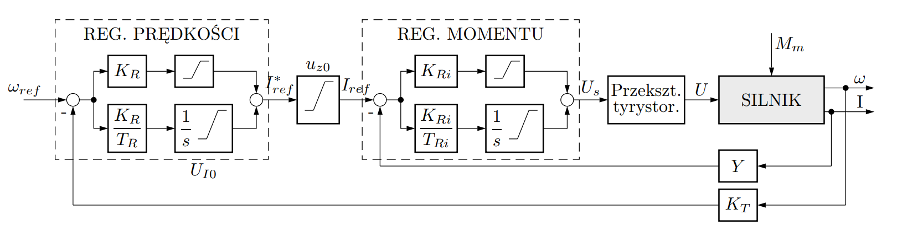

Rysunek . Schemat układu kaskadowej regulacji napędem prądu stałego (regulatory windup)

Układ regulacji przedstawiony na powyższym rysunku składa się z podrzędnego regulatora prądu twornika oraz z nadrzędnego regulatora prędkości obrotowej silnika. Idea działania układu polega na nasyceniu regulatora prędkości w początkowym etapie rozruchu, co z kolei zapewnia pracę silnika ze stałą wartością prądu twornika.

W modelu symulacyjnym układu występuje szereg bloków ograniczających wartość sygnału i przy realizacji praktycznej takiego układu regulacji (w oparciu o analogowe układy elektroniczne), niektóre z nich były realizowane w sposób naturalny przez ograniczenia sygnału wyjściowego wzmacniaczy operacyjnych. W realizacji powyższego układu regulacji w oparciu o układy mikroprocesorowe wszystkie ograniczenia występujące na rysunku 2 muszą zostać uwzględnione w algorytmie obliczeniowym.

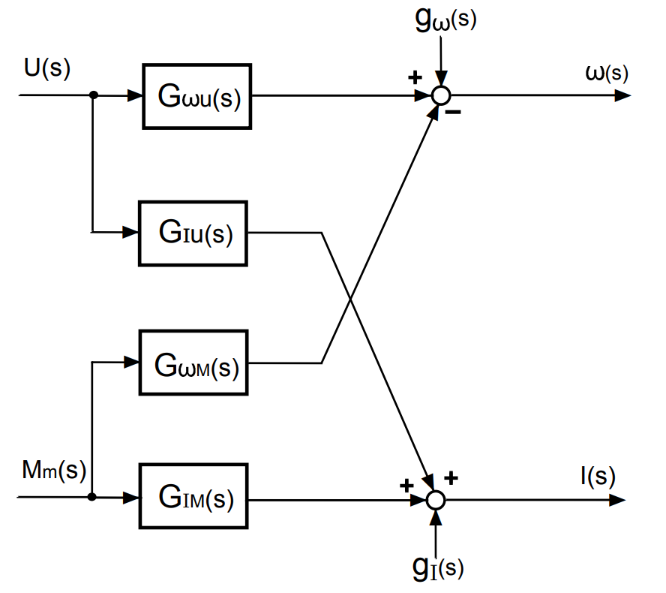

Rysunek . Schemat blokowy silnika obcowzbudnego

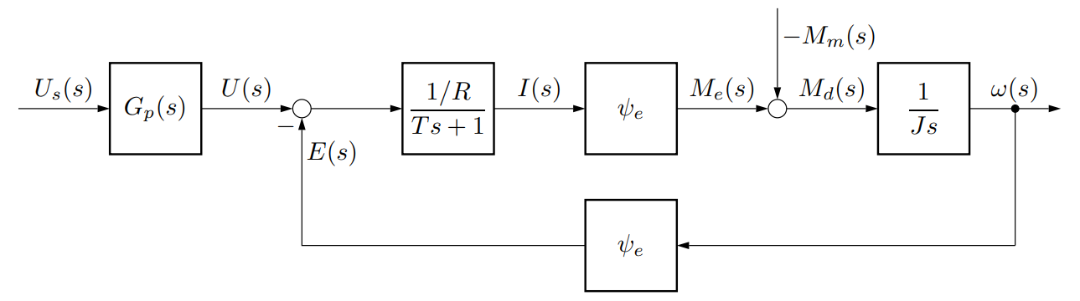

Rysunek . Najprostszy schemat blokowy napędu prądu stałego Gp(s) jest transmitancją przekształtnika

# 3. Dobór parametrów modelu

## 3.1. Założenia parametrów modelu

Tabela 1 Założenia projektowe

|  |  |  |  |  |  |  |
| --- | --- | --- | --- | --- | --- | --- |
| $$P_{N} [kW]$$ | $$n_{N} \left[\frac{obr}{min}\right]$$ | $$U_{N} [V]$$ | $$I_{N} [A]$$ | $$J_{S} \left[{kg∙m}^{2}\right]$$ | $$R_{t} [Ω]$$ | $$L_{t} [mH]$$ |
| 17 | 1500 | 220 | 88 | 0,275 | 0,15 | 18,75 |

Gdzie:

$P_{N}$– czynna moc znamionowa,

$U_{N}$– napięcie znamionowe,

$I_{N}$– prąd znamionowy,

$n_{N}$– prędkość znamionowa,

$R_{t}$– rezystancja twornika,

$L_{t}$– indukcyjność twornika,

$J_{S}$– moment bezwładności.

Obliczenia parametrów na podstawie założeń projektowych:

* Prędkość kątowa

( )

* Strumień elektryczny

( )

* Stała elektromagnetyczna

( )

* Moment obciążenia

( )

* Moment bezwładności całości napędu

( )

* Elektromagnetyczna stała czasowa silnika

( )

* Ograniczenia wartości prądu:

Dopuszczalny prąd twornika

( )

( )

gdzie: p - dopuszczalna krotność prądu znamionowego w czasie 1 sekundy

Ograniczenia prędkości obrotowej silnika:

( )

Parametry wyliczone na podstawie powyższych zależności:

Tabela 2 Obliczone parametry

|  |  |  |  |  |
| --- | --- | --- | --- | --- |
| $$ω_{N} \left[\frac{rad}{s}\right]$$ | $$ψ_{e }\left[Wb\right]$$ | $$T [s]$$ | $$J \left[{kg∙m}^{2}\right]$$ | $$B [s]$$ |
| 157,08 | 1,32 | 0,125 | 3,025 | 0,2618 |

## 3.2. Modele w postaci transmitancji

Transmitancja następujących modeli na podstawie przyjętych parametrów:

( )

( )

( )

( )

## 3.3. Dyskretyzacja

Dyskretyzacja symulowanych regulatorów dokonano przy użyciu metody ekstrapolatora zerowego rzędu. W programie MATLAB/Simulink do rozwiązania problemu wykorzystywany jest moduł „Zero Order Hold”. Działanie tego bloku polega na utrzymywaniu wartości sygnału wejściowego przez określony czas (czas próbkowania). Podczas pracy stwierdzono, że częstotliwość próbkowania dwukrotnie większa od częstotliwości granicznej jest niewystarczająca. Sygnał może być odtworzony tylko wtedy, gdy czas próbkowania jest dziesięciokrotnie wyższy niż częstotliwość graniczna określona przez charakterystykę częstotliwości Bodego.

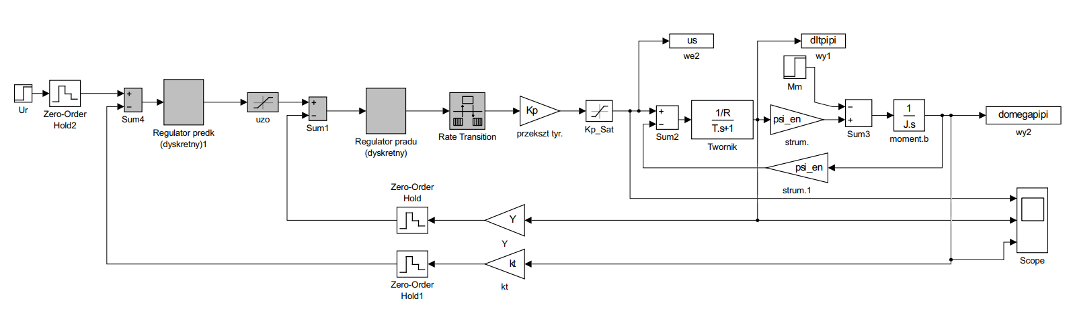

Rysunek Schemat symulacyjny układu kaskadowej regulacji napędem prądu stałego

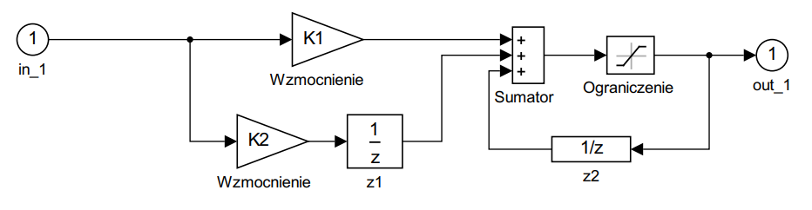

Rysunek Struktura regulatora

Transmitancję układu dyskretnego policzono korzystając ze wzoru:



( 16 )

Dla przyjętego czasu próbkowanie Tp uzyskujemy transmitancję:

( )

Gdzie nastawy regulatora prędkości wynoszą:

( )

( )

Nastawy regulatora prądu wynoszą:

( )

( )

# 4. Implementacja modelu w programie MATLAB – Simulink

## 4.1. Odpowiedź skokowa modelu

W projekcie zaczęliśmy od wyznaczenia odpowiedzi skokowych prądu twornika I, jego pochodnej $\frac{dI}{dt}$ oraz prędkości kątowej ω, przy napięciu zasilania $U=U_{N}$.

Zostało to zrealizowane w programie MATLAB – Simulink, którego schemat został przedstawiony na Rysunku 6. W bloczkach zostały zrealizowane transmitancje [(9) - (12)].

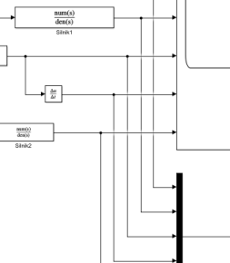

Rysunek 7 Schemat symulacji w Symulinku dla odpowiedzi skokowej prądu twornika

# 5. Wyznaczenie parametrów regulatorów

## 5.1. Założenia przyjęte przy doborze regulatora prądu

Wzmocnienie toru pomiarowego prądu twornika:

( )

Wzmocnienie przekształtnika tyrystorowego:

( )

Średnie opóźnienie przekształtnika tyrystorowego:

( )

## 5.2. Dobór parametrów regulatora prądu (regulator PI) przy zastosowaniu kryterium modułowego

Kryterium modułowe stosuje się do obiektów charakteryzujących się jedną duża stała czasową *T* i kilkoma mniejszymi stałymi czasowymi $τ_{i}$, przy czym stałe czasowe $τ_{i}$ zastępuje się wartością średniego opóźnienia przekształtnika tyrystorowego $σ= \sum_{i=1}^{n}{τ_{i}}$.

Istotą kryterium modułowego jest kompensowanie bieguna $s_{b}= -\frac{1}{T}$ przez zero regulatora $s_{0}=-\frac{1}{T_{R}}$, gdzie TR = T.

Otrzymujemy w ten sposób układ regulacji o transmitancji:

( )

Transmitancja układu zamkniętego (uwzględniająca kompensowanie głównego bieguna obiekty przez regulator) ma postać:

( )

W celu uzyskania warunków optymalnego śledzenia sygnału wzmocnienie regulatora dobiera się tak aby spełnić warunek:

lub

( )

dla którego optymalne wzmocnienie regulatora określa wzór:

( )

W przypadku napędu prądu stałego przyjmuje się założenie że siła elektromotoryczna silnika zmienia się znacznie wolniej w stosunku do szybkości narastania prądu twornika, wtedy transmitancja prądowa silnika upraszcza się do postaci:

( )

Natomiast przekształtnik tyrystorowy aproksymuje się układem inercjalnym o stałej czasowej $τ_{0}$ i wzmocnieniu Kp

( )

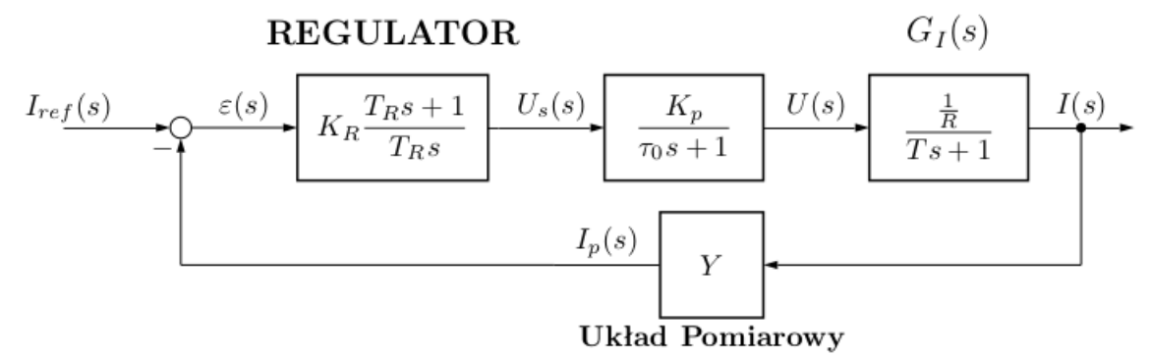

Rysunek Schemat blokowy układu regulacji prądu silnika - kryterium modułowe

Nastawy regulatora oblicza się z zależności

( )

( )

Ostatecznie transmitancja regulatora wyniesie:

( )

Natomiast transmitancja układu zamkniętego, który będzie uwzględniany w dalszej analizie jako regulator prądu twornika wyniesie:

( )

Zakładając, że: otrzymujemy:

( )

( )

( )

## 5.3. Założenia przyjęte przy doborze regulatora prędkości

Wzmocnienie toru pomiarowego prędkości:

( )

Parametry układu regulacji prądu twornika :

( )

( )

Statyzm odpowiednio 2% i 5% prędkości znamionowej :

( )

## 5.4. Dobór parametrów regulatora prędkości (regulator typu P)